Отметить числа от 1 до 49:
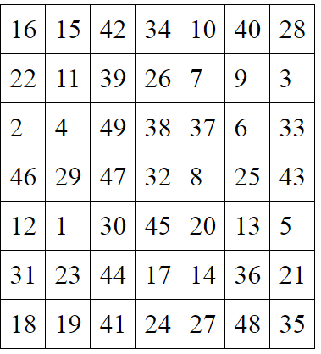
Вычеркнуть выделенную букву:
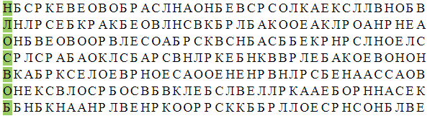
Расшифровать таблицу:
Образец:
+ | ! | # | $ | % | * | @ | O | ↔
1 | 2 | 3 | 4 | 5 | 6 | 7 | 8 | 9

Задание:
↔ | @ | + | ! | * | O | + | $ | * | % | ! | # | O | % | @ | ↔

Написать буквы алфавита:

